תוכנית 'הנדסאיות פרימיום'
- שאלות ותשובות הבהרה
מס' שאלה | עמוד | מס' סעיף | שאלה | תשובה
שאלות הנוגעות לסעיפי המכרז ונספחיו
1 | 4  6 | 2.2  3.2.5 | כחלק מתנאי הסף והשירותים הנדרשים, על המציע להציג רישיון לשכה פרטית כאמור בחוק שרות התעסוקה או להתחייב על רישיון שכזה בתוקף בעת חתימה על מועד ההתקשרות.  משמעות הדבר היא שהקול קורא מאפשר רק לחברות כ"א לגשת ומונע מחברות הכשרה והשמה בהייטק שאינן חברות כ"א להגיש הצעה.  מצב זה מונע מחברות רבות ואיכותיות לגשת, ביניהן המציע אשר הינו אחת החברות המובילות בישראל לגיוס, הכשרה והשמת עובדים בהייטק ומחזיקה בהסכמים מול למעלה מ-200 חברות הייטק.  לפיכך, הדרישה של רישיון כזה לא רלוונטית ונבקש להסירה מדרישות המכרז ובכך לפתוח את החרות גם לברות שאינן חברות כ"א לגשת. | כמצוין, הקול הקורא דורש רישיון לשכה פרטית בעת החתימה על ההסכם, לא נדרש להציג רישיון לשכה פרטית ביחס לניסיון העבר.
2 | 5 | 3.2.1 | אנו הנציגים הרשמיים בארץ של אחת החברות הגדולות בעולם בתחום החומרה ומעבירים יחד איתם מגוון רחב של קורסים מקצועיים בהיקף של עשרות קורסים בשנה, למאות משתתפים. מרבית הקורסים בהיקף של 100-120 שעות לימוד אקדמיות. נודה להורדת תנאי הסף למינימום של 120 שעות אקדמיות להכשרה על מנת שנוכל להחשיב קורסים אלו כניסיון רלוונטי. | לא יחול שינוי בהוראות הסעיף.
3 | 5 | 3.2.1 | האם ניתן להציג אישור חלופי לתעודות? למשל גיליון ציונים או אישור אחר כלשהו? | כל תעודה מטעם הגוף המכשיר המעידה על סיום בהצלחה של ההכשרה תחשב כמזכה.
4 | 7 | 4.4 | עמותת תפוח מקיימת מעטפת תעסוקתית הכוללת ייעוץ, מנטורינג, שיחות הכנה, סדנאות שונות בנושא קו"ח, סימולציות ועוד. בנוסף, העמותה פועלת לחיבורים בין מוטביה לבין חברות שונות בתעשייה עתירת ידע, העמותה אינה מבצעת השמה בפועל ואינה מקבלת עמלות מהחברות השונות אלא רק מספקת חיבורים ומעטפת למוטביה, בוגרי הקורסים.  נבקש לבטל את תנאי הסף.  לחילופין, נבקש לדעת האם ניתן להגיש הצעה במשותף עם גורם בעל רשיון לשכה פרטית. | הדרישה לרישיון לשכה פרטית הינה במועד ההתקשרות ולא במועד ההגשה. ניתן להגיש ללא רישיון ולהתחייב להשיג כזה עד למועד ההתקשרות.  באשר להגשה המשותפת - הגוף שמגיש את ההצעה הוא זה שצריך לעמוד בתנאי הסף.
5 | 8  21 | 5.2 | לאחר המילה בסיפא חסרה המילה "חודשים".  כמו כן, נבקש כי המשרד יתן הודעה בת 30 ימים בכתב בטרם הארכת תקופת ההתקשרות.  האמור רלוונטי גם לסעיף 3.1 להסכם ההתקשרות. | 1. בסעיף 12, לאחר המספר 12, תתווסף המילה "חודשים". 2. טרם הארכת ההתקשרות, תנתן הודעה בת 30 יום על כוונת המשרד להאריך את ההתקשרות עם נותן השירותים.
6 | 8  21 | 5.7 | בשל המשאבים וההתחייבויות הרבות אשר על המציע לקחת נבקש כי הודעה על הפסקת התקשרות  תינתן בכתב 60 ימים מראש. | לא יחול שינוי בהוראות הסעיף.  יינתנו 30 ימי התראה.
7 | 8 | 5.2 | כיצד לוח הזמנים של משך ההתקשרות (שנה אחת) מתיישר עם לוחות הזמנים של תכנית מה"ט בסמינרים שמתפרשים על פני שנתיים? | ראו סעיף 2.1.1.1 לקול הקורא.  נבהיר שההכשרה יכולה להתבצע בכל שלב במהלך לימודיהן, לשיקול דעתו של המפעיל ולתוכנית הלימוד. תשומת הלב כי בהתאם לסעיף 5 לקול הקורא, המשרד רשאי להאריך את תקופת ההתקשרות עם הגופים.
8 | 9 | 6.7 | נבקש למחוק את המילים לשביעות רצון המשרד, ולכתוב במקומם "על פי תנאי הקול קורא, ההסכם והנספחים ", שכן שביעות רצון הינו מונח סובייקטיבי שאינו ניתן לצפיות ולא יתכן להכפיף הגדלה או הקטנה של היקף התקשרות במונח כאמור. | לא יחול שינוי בהוראות הסעיף.
9 | 10 | 8 | על פי מודל התמורה עיקר התגמול בגין משתתפת מגיע מהשמה (אבני הדרך השלישית והרביעית). יחד עם זאת ישנן עלויות קבועות גבוהות הכרוכות בפתיחת קורס והבאת מרצה מקצועי אשר אינן מכוסות באמצעות אבן הדרך הראשונה. האם מציע שיזכה יקבל תגמול ראשוני נפרד עבור פתיחת הקורס לצורך כיסוי עלויות ? לחלופין נודה לביצוע חלוקה מחודשת של אבני הדרך כך שאבן הדרך הראשונה תהיה משמעותית יותר. | ישנן אבני דרך גם לתחילת ההכשרה, מעבר לזה לא יחול שינוי בהוראות הסעיף.
10 | 10 | 8 | האם נוכל לקבל תשלום תמורת חלק מהמסלול? לדוגמא רק על ההכשרה ללא ההשמה? | ישנן אבני דרך גם לתחילת ההכשרה, מעבר לזה לא יחול שינוי בהוראות הסעיף
11 | 11 | 8.2.2 | האם ישנם קריטריונים לקבלה להכשרה והאם המשתתפות יעברו מבחן התאמה/מבחן מיון המוודא את יכולתן לסיים בהצלחה את ההכשרה ? | ראו הגדרת אוכלוסית היעד בסעיף 1 לקול הקורא. מעבר לכך, הכל בהתאם לפעילות הגוף המכשיר ולהחלטתו.
12 | 11 | 8.2.3 | ישנם מקרים בהם המשתתפת עצמה אינה מעוניינת בהשמה בעבודה (בשל סיבות אישיות, שינוי מצב משפחתי, מעבר למגורים בחו"ל ועוד), האם במקרים כאלו יקבל המציע תמורה מסוימת/ חלקית מהתמורה המוצעת באבני דרך 3 ו- 4? | לא יחול שינוי בהוראות הסעיף.
13 | 11  28 | 8.2.4 | נבקש לאפשר לנותן השירותים להראות נתוני שכר של המשתתפים עד תקופה של 15 חודשים מיום ההשמה.  המציע מפעיל תכניות הכשרה והשמה להייטק במסגרתן מוכשרים מאות תלמידים מידי שנה.  במסגרת תכניות אלו התלמידים עוברים תכנית הכשרה ייעודית להייטק ולאחריה הם מושמים בחברות היי-טק שונות בהתאם להסכמים עימם המציע חתום.  תכנית זו היא תכנית מובנית כאשר השכר במהלך השנה הראשונה מגיע לרף מסוים שנקבע מראש (וזאת בכדי להכניס את התלמידים למשרות ראשונות בעולם ההיי-טק)  ובמהלך השנה השנייה שכרם מתחיל לעלות בצורה משמעותית.  האמור רלבנטי גם לסעיפים 8.4 ו-8.5 ולהוראות סעיף 11 להסכם ההתקשרות. | לא יחול שינוי בהוראות הסעיף.
14 | 11  28 | 8.4 | נבקש כי דרישת התשלום והצגת הוכחת השמה יוצגו בספירה מיום תחילת העסקה ולא מיום סיום ההכשרה.  זאת מן הטעם כי לעיתים ישנה תקופה קצרה של מס' שבועות בין סיום ההכשרה לתחילת העסקה,  זאת לרוב כאשר המעסיקים מבצעים תהליך השמה הכולל ראיונות, פניות תקנים וכד'.  האמור רלבנטי גם להוראות סעיף 11 להסכם ההתקשרות. | לא יחול שינוי בהוראות הסעיף.
15 | 11  28 | 8.5 | נבקש לאפשר לנותן השירותים להעביר דרישת תשלום בגין השמה תוך 18 חודשים מיום סיום ההכשרה.  האמור רלבנטי גם להוראות סעיף 11 להסכם ההתקשרות. | לא יחול שינוי בהוראות הסעיף, ראו האמור בסיפא לסעיף 8.5 וכן בסעיף 11.5 להסכם.
16 | 13 | נספח א' | באשר לדרישה להצהרה ביחס ל"בעל זיקה" - נבקש להבהיר כי המציע הינו חברה בת של חברה ציבורית, אשר נשלטת, בשרשור ע"י חברה ציבורית זרה. בשים לב שלבעלי השליטה אין קשר לפעילות המציע ו/או ליכולתו לעמוד בתנאי המכרז, ולאור המבנה התאגידי המתואר, ממילא המציע אינו יכול להצהיר בשם בעלי השליטה בו, מבוקש כי ההתייחסות בסעיף זה תהא למציע ולא לבעל זיקה (ככל שבקשתנו לא תתקבל, ההצהרה ביחס לבעלי זיקה יכולה להינתן למיטב הידיעה בלבד). | לא יחול שינוי בהוראות הסעיף. יצוין כי הדרישה הנ"ל היא דרישה עפ"י חוק עסקאות גופים ציבוריים.
17 | 13 | נספח א' | לאור התיקון לסעיף 22 לחוק המרשם הפלילי ותקנות השבים, תשמ"א-1981,  מעביד אינו יכול לדרוש מעובד לקבל מידע מהמרשם הפלילי וזאת גם אם עובד כאמור הסכים לכך.  הדרישה בסעיף זה מחייבת את הספק לדרוש בפועל מידע כאמור מהמנהל הכללי ומבעלי השליטה  לצורך עמידתו בתנאי זה, ודרישה זו מהווה עבירה פלילית. נבקש כי סעיף זה יהיה ביחס לספק בלבד. | השאלה אינה ברורה, נספח א אינו עוסק בעובדים אלא במציע או בבעל הזיקה אליו. ראו גם סעיף 2ב לחוק עסקאות גופים ציבוריים, התשל"ו- 1976.
18 | 21 | 2.8 | נבקש לשנות את ההתחייבות של נותן השירותים למלא אחר הנחיות קורונה כפי שיוצאו על ידי ממשלה אשר יחייבו את המשק כולו ו/או את ענף הייטק בלבד. לחילופין נבקש לכתוב כי מחויבות הנותן השירותים  למילוי אחר נהלי המשרד בעניין קורונה תהיה כפופה לכך שלא יוטלו על נותן השירותים הוצאות שאינן סבירות בנסיבות העניין. | לא יחול שינוי בקול הקורא. על נותן השירותים יהא לעמוד בכל הוראות החוק, התקנות וההנחיות של הממשלה בנוגע לקורונה. עם זאת, יתכן ויהיו הנחיות נוספות ע"י המשרד הנובעות, למשל, מהיכרותו עם האוכלוסיה וצרכיה. על נותן השירותים יהא לעמוד בהנחיות אלה.
19 | 21 | 3.6 | נבקש כי ככל שיש למשרד טענה כלפי נותן השירותים על אופן ביצוע השירותים שלא בהתאם לקבוע במכרז,  בהסכם – אז המזמינה תפנה לספק בכתב כדי שיתקן את הדרוש תיקון תוך תקופה סבירה שלא תפחת מ14 יום.  האמור רלבנטי גם לקבוע בסעיף 3.7 להסכם. | לא יחול שינוי בהוראות הסעיף. עם זאת יובהר כי בכל עניין, יפעל המשרד בהתאם לכללי מינהל תקין.
20 | 22 | 4.2.1.4 | העברת תלושי שכר כאמור בסעיף זה עשויה להיות בעייתית בהיבטי הגנת הפרטיות של המושמים.  נבקש לקבוע כי ככל שהמושמים לא יסכימו להעברת התלושים, ניתן יהיה להעביר אישור בכתב מהתאגיד הקולט על העסקת המושמים ועל גובה שכרם.  כמו כן נבקש להבהיר כי אין באמור בסעיף זה כדי לפגוע בהוראות חוק הגנת הפרטיות וכי חתימה על מסמך כאמור תהא בהתאם להוראות הדין.  בנוסף, נבקש למחוק את המלים "עם גורמים אחרים", ראשית מן הטעם כי לא ברור אילו גורמים אלו, וככן שהמשרד עומד על כך נבקש כי יפרט כוונתו. ושנית, כי כידוע הוראות אשר יש בהן כדי לוותר על זכות לפרטיות בהתאם לדין והפסיקה הנהוגה צריכות להיות מפורטות ומפורשות דיין. | על נותן השירותים לוודא מראש כי יקבל מהתלמידות את תלושי השכר. קבלת תלוש השכר מהתלמידות עצמן- לא מהווה פגיעה בפרטיותן, ככל שהובהר להן מראש כי התלוש יועבר למשרד והעברת הנתונים היו תנאי להשתתפותן בתוכנית כאמור בסעיף זה. כמו כן, ראו גם סעיף 11.3.8 להסכם. לעניין גורמים אחרים- למשל, המשרד יוכל לבדוק את הנתונים מול ביטוח לאומי על מנת לאמת נתונים ו/או כדי ליתן תמורה לנותן השירותים (ראו סעיף 11.9 להסכם).
21 | 23 | 4.3 | נוסח הסעיף מציב קריטריון סובייקטיבי של "התרשמות". נבקש לקבוע כי אישור פעולה לא ייתן רק במקום בו לא עמד נותן השירותים בהוראות סעיף 2 לקול קורא.  כמו כן, נבקש למחוק את המילים "ו/או מכל טעם רלבנטי אחר", שכן לא ברור איזה טעם עשוי לשלול זכות זו לנותן השירותים ואין להותיר זאת לשיקול דעת כה רחב של המשרד בהתאם לכללי המנהל התקין. | לא יחול שינוי בהוראות הסעיף.
22 | 23 | 4.4 | נבקש להוסיף כי למשרד הזכות לאשר מראש ובכתב מועד מאוחר מ60 ימים כאמור בסעיף. | בסעיף 4.4 יתווספו המילים "בשיקול דעת המשרד, במקרים חריגים, ולאחר שניתן אישור לכך בכתב, לא יבוטל אישור ההפעלה שניתן לנותן השירותים על אף שחלפו למעלה מ60 יום מעת שאושר.
23 | 23 | 4.6 | נבקש להוסיף סיפא של הסעיף, את המילים: "בהתאם להוראות הדין". | לא יחול שינוי בהוראות הסעיף.
24 | 25 | 5.3 | נבקש לשקול לשנות את מועד בדיקת תנאי הסף למועד ההחלפה ולא למועד הגשת ההצעה, שכן הדבר איננו נדרש מבחינה מהותית ועשוי לצמצם ולפסול מועמדים מתאימים וראויים מסיבות פרוצדוראליות בלבד. | לא יחול שינוי בהוראות הסעיף.
25 | 25 | 5.6 | נבקש להבהיר כי סירוב כאמור יעשה בהתאם לכללי הסבירות והדין. לפיכך נבקש כי יוספו סיפא של הסעיף המילים " בהתאם לתנאי המכרז". | לא יחול שינוי בהוראות הסעיף.
26 | 26 | 5.9 | נבקש למחוק את המילים "באופן שיש בו לדעת המשרד משום פגיעה במשרד ו/או בצד ג'", מדובר בנוסח רחב ובקריטריון סובייקטיבי שאינו מאפשר לנותן השירותים יכולת ציפייה. | לא יחול שינוי בהוראות הסעיף.
27 | 26 | 6.4 | אנא אישורכם כי ככול ונותן השירותים יידרש לרכוש ציוד על ידי המשרד, המשרד ישלם לנותן השירותים עבור ציוד זה. | לא יחול שינוי בהוראות הסעיף.
28 | 27 | 9.3 | נבקש להוסיף כי נותן השירותים רשאי במקרה כאמור לבקש לבטל את הסכם ההתקשרות עם המשרד. | לא כל ניגוד עניינים מחייב ביטול הסכם. היה ויווצרו מצבים כאלה, על נותן השירותים לפעול בהתאם להוראות המשרד בעניין. כך למשל, יתכן ונותן השירותים יידרש לתת שירותים בסמינר אחר במקום לסמינר שעמו נוצר ניגוד העניינים וכד'. אם ידוע למציע מראש כי ישנה מניעה גורפת ממתן השירותים, מוטב כי ישקול אם נכון להגיש הצעתו.
29 | 27 | 10.3 | נבקש להוסיף כי במקרה כאמור על המשרד ו/או מי מטעמו לחתום על מסמכי סודיות כלפי נותן השירותים. | לא יחול שינוי בהוראות הסעיף. עם זאת יובהר כי המשרד יפעל בכל נושא בהתאם לכללי מינהל תקין.
30 | 28 | 10.4 | נבקש להבהיר כי גישה כאמור תינתן למידע אשר נוגע להתקשרות בלבד וכי נותן השירותים רשאי שלא לתת גישה ככל וזו תפגע בזכויות רישיון ו/או שימוש של המאגרים כאמור. | יובהר כי בסעיף 10.4 נדרשת גישה בנוגע לשירותים הניתנים לפי קול קורא זה.
31 | 29 | 11.9 | נבקש למחוק את הסיפא של הסעיף ביחס למועד שיתוף הפעולה של ביטוח לאומי. על המשרד לסייע לנותן השירותים לקבל נתונים אלו. | לא יחול שינוי בהוראות הסעיף.
32 | 30 | 14 | נבקש כי זכות הקיזוז תהא כפופה להודעה בכתב וסכומים להם זכאי נותן השירותים מהסכם זה בלבד ולסכום קצובים. | לא יחול שינוי בהוראות הסעיף. עם זאת יובהר כי המשרד ינהל לפי כללי מינהל תקין.
33 | 31 | 15.1 | נבקש לאחר המילים יישא באחריות להוסיף את המילים "עפ"י דין".  נבקש למחוק את המילה "הפסד" ו- "עקיפה".  כמו כן, נבקש להבהיר כי נותן השירותים לא יישא באחריות לכל נזק, הוצאה או הפסד שנגרם מאופן יישום השירותים על-ידי המשרד ו/או מי מטעמו ו/או מאי עמידת המשרד ו/או מי מטעמה בהוראות כל דין, החלות בקשר עם השירותים נשוא מכרז זה.  האמור רלבנטי גם לסעיף 7 בנספח 3 להסכם – התחייבות לשמירה על סודיות. | לא יחול שינוי בהוראות הסעיף
34 | 31 | 15 | כמו כן נבקש לשנות את הוראות הסעיף כך ש:  1.כל צד יישא באחריות המוטלת עליו על פי דין, במיוחד בכל הנוגע לנזק גוף ו/או לרכוש. שכן אין זה ראוי להעניק פטור גורף למשרד מאחריות.  2.אחריותו של נותן השירותים תהא מוגבלת לאחריות לנזק ישיר בלבד שנגרם עקב מעשה או מחדל של נותן השירותים ו/או מי מטעמו בנסיבות שבשליטתו, כך שנותן השירותים לא יישא באחריות לכל נזק עקיף, תוצאתי, מיוחד או עונשי שייגרם למזמינה ו/או למי מטעמה ו/או לצד שלישי כלשהו, לרבות אובדן הכנסה ואובדן רווח.  3.גבול אחריות נותן השירותים בגין נזקים כלשהם, לא יעלה על תקרה כוללת ומצטברת של סך התמורה ששולמה לנותן השירותים בפועל במהלך 12 החודשים שקדמו לקרות אירוע הנזק.  4.הגבלות האחריות כאמור תחולנה לגבי כל תביעה מכל סוג שהוא, תהא עילתה אשר תהא, בין חוזית, בין נזיקית ובין אחרת.  האמור רלבנטי גם לסעיף 7 בנספח 3 להסכם – התחייבות לשמירה על סודיות. | לא יחול שינוי בהוראות הסעיף
35 | 31 | 15.3 | נבקש לקבוע כי התחייבות נותן השירותים לשיפוי תהא בכפוף לפסק דין שלא עוכב ביצועו, ורק בנוגע לנזקים מוכחים שנגרמו בפועל למזמינה ולכך שהמזמינה הודיעה לספק בכתב מיד עם היוודע לה אודות כל טענה ו/או תביעה ויעניק לספק את השליטה על ניהול ההגנה ובכל מקרה לא תתפשר ללא קבלת הסכמת נותן השירותים מראש ובכתב ולא תקבל בשם נותן השירותים כל התחייבות אשר עשויה להטיל עליו אחריות או חבות כלשהי. | לא יחול שינוי בהוראות הסעיף.
36 | 31  32 | 16 | 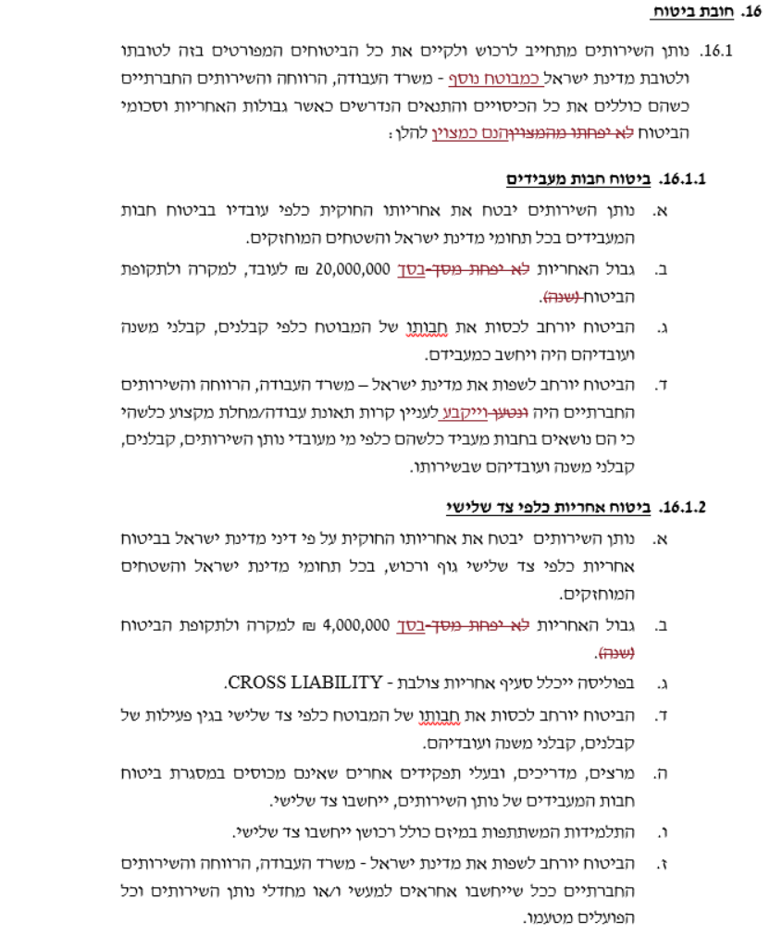 | 16.1. אין שינוי בנוסח הסעיף.  16.1.1:  ב. הבקשות נדחות. מובהר כי עריכת הביטוח לתקופה הארוכה משנה בגבול האחריות שצוין בהסכם לא תהווה הפרה של ההסכם. לעניין זה מובהר כי אין באמור בכדי לגרוע מהחובה של הספק לבחון את גבולות האחריות הנדרשים ולהתאמים באופן יחסי או במידת הצורך לכלול סעיף השבה אוטומטי של גבול האחריות באופן יחסי לתקופת הביטוח שארוכה משנה.  ד. הבקשה נדחית.  16.1.2. הבקשות נדחות. ראה תשובה לעיל.
37 | 32 | 16.1.3 | 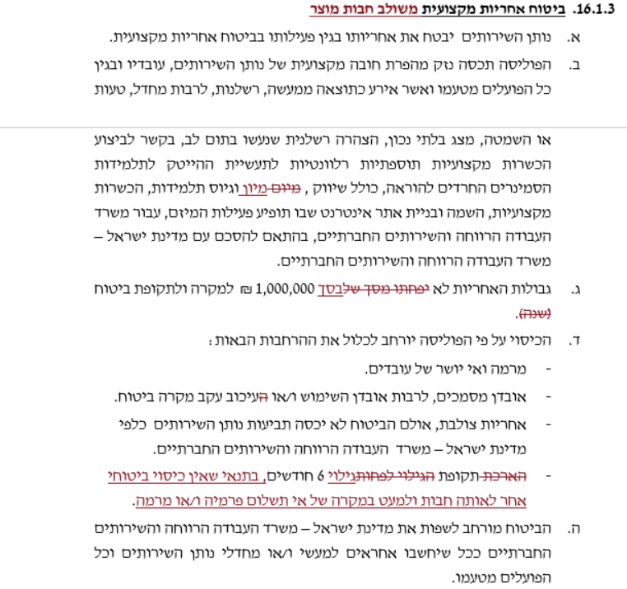 | 16.1.3 אין שינוי במסמך דרישות הביטוח, אולם מובהר כי הספקים רשאים לערוך את ביטוח האחריות המקצועית בהתאם לנדרש בסעיף, במסגרת ביטוח שמשולב עם ביטוח חבות מוצר. על הספק לוודא כי הביטוח המשולב נותן מענה לנדרש בסעיף זה למרות שהפעילות נשוא המכרז אינה פעילות בתחום המחשוב.  ב. הבקשה מקובלת.  ג. בקשות נדחות. מובהר כי עריכת הביטוח לתקופה הארוכה משנה בגבול האחריות שצוין בהסכם לא תהווה הפרה של ההסכם. לעניין זה מובהר כי אין באמור בכדי לגרוע מהחובה של הספק לבחון את גבולות האחריות הנדרשים ולהתאמים באופן יחסי או במידת הצורך לכלול סעיף השבה אוטומטי של גבול האחריות באופן יחסי לתקופת הביטוח שארוכה משנה.  ד. אין שינוי בנוסח המכרז. מובהר כי עריכת ההרחבה בפוליסה תוך החרגת מקרים אלו שצוינו בסעיף לא תהווה הפרה של ההסכם.

38 | 33 | 16.1.5 | 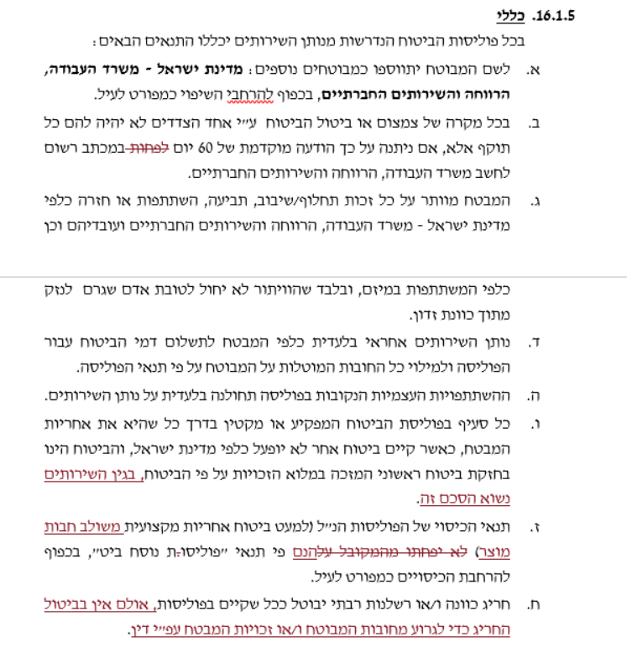 | ב. הבקשה נדחית.  ו. הבקשה מתקבלת.  ז. הבקשה נדחית.  ח. הבקשה מתקבלת.

39 | 34 | 16.4  16.5 | 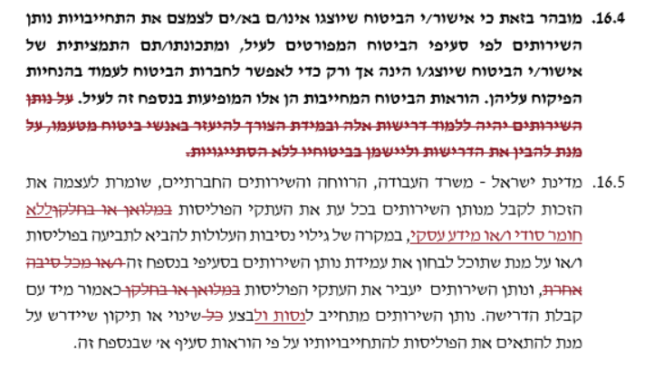 | 16.4. הבקשה נדחית.  16.5. התיקונים המוצעים נדחים. מוסכם כי בסיפא הסעיף יתווסף המלל הבא: מוסכם כי הספק יהיה רשאי למחוק מפוליסות הביטוח כאמור מידע עסקי ו/או מסחרי סודי שאינו רלוונטי להתקשרות זו".
40 | 34 | 16.8  16.9 | 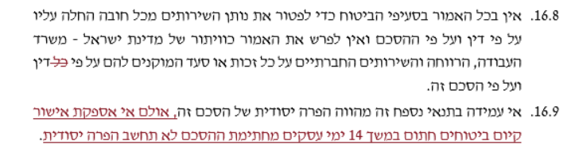 | 16.8. הבקשה נדחית.  16.9. מקובל כי תבוא ההבהרה: "על אף האמור אי העברת אישור ביטוח בגין חידוש תוך 3 ימים ממועד החידוש לא תהווה הפרה יסודית, ובלבד שהביטוחים חודשו תוך שמירה על הרצף הביטוחי ובהתאם לתנאים נשוא הסכם זה".
41 | 34 | 17 | נבקש כי בשל אופי השירותים והעובדה כי יועברו למשרד נתונים רגישים ביותר אודות המשתתפות, המשרד ו/או מי מטעמו התחייבו להוראות סודיות זהות לאמור בסעיף זה. | המשרד כפוף להוראות כל דין בנושא הגנת הפרטיות וינהג בהתאם לחובותיו אלה.
42 | 35 | 17.5 | נבקש להוסיף בסוף הסעיף את המילים :" או בהתאם להוראות דין אחרות מחויב לשומרם". | בסוף סעיף 17.5 יתווספו המילים "זאת, למעט נתונים ו/או מסמכים אשר נותן השירותים מחוייב עפ"י דין לשמור העתק מהם. במקרה זה, על נותן השירותים יהיה להודיע על כך למשרד ולקבל את אישורו לשמירתם."
43 | 35 | 18.1.5 | נבקש כי בטרם תחולט הערבות תינתן התראה בכתב והזדמנות לנותן השירותים להשמיע את טענותיו ולתקן הפרתו. | המשרד יפעל בעניין זה, כבכל עניין בהתאם לכללי מינהל תקין. ראו גם הוראת תכ"ם 7.3.3 "ערבויות".
44 | 35 | 18.1.6 | נבקש כי הזכות לחילוט הערבות תהא להפרות יסודיות בלבד וכי חילוט הערבות תיעשה בגובה הנזק הנגרם בלבד ולא תהווה פיצוי מוסכם.  האמר רלבנטי גם לסעיף 18.1.9 להסכם זה. | לא יחול שינוי בהוראות הסעיף. עם זאת יובהר כי המשרד יפעל בהתאם לכללי מינהל תקין.
45 | 36 | 18.1.8 | נבקש למחוק סעיף זה שכן משמעותו הינו למעשה ערבות שאינה מוגבלת בסכום. | לא יחול שינוי בסעיף.
46 | 36 | 19.2 | נבקש למחוק את המילים "העתקתם" שכן על הביקורת לעשות בחצרי נותן השירותים הרי מדובר במידע רגיש. | לא יחול שינוי בסעיף. עם זאת יובהר כי המשרד יפעל בכל עניין בהתאם לכללי מינהל תקין.
47 | 36 | 19.3 | נבקש למחוק את הסיפא של הסעיף שכן אין זה ראוי לבקש מנותן השירותים ו/או מי מטעמו לוותר מראש על טענות הנוגעות למידע שטרם הצטבר. | לא יחול שינוי בהוראות הסעיף. יובהר כי המשרד יפעל בהתאם להוראות כל דין וכללי מינהל תקין.
48 | 36 | 19.4 | אנא הבהירו דרישתכם. ברור כי נותן השירותים איננו יכול להתחייב בשם אחר למתן גישה למשרד למידע רגיש המצוי בחזקת אותו צד שלישי. נותן השירותים יכול ככל שיבצע את ההסכם באמצעות צדדים שלשיים לדאוג כי אותו צד שלישי יתחייב באותם ההתחייבויות. | ככל שחלק מהשירותים ינתנו ע"י צד שלישי, על נותן השירותים לעגן את הזכויות של המשרד מול הצד השלישי.כך שאם תדרש ביקורת בנושאים המסורים לצד השלישי, המשרד יוכל לבדוק אותם.
49 | 37 | 22.1 | נבקש כי בטרם הפעלת זכות זו על ידי המשרד תינתן לנותן השירותים התראה בכתב וכן שהות מספקת לתקן את הדרוש תיקון. | לא יחול שינוי בהוראות בסעיף. עם זאת יובהר כי המשרד יפעל בכל עניין בהתאם לכללי מינהל תקין.
50 | 37 | 22.2 | נבקש כי החזר ההוצאות כאמור יהיה רק באשר להוצאות ישירות בלבד ובכפוף אסמכתאות בכתב ורק מקום בו נותן השירותים לא תיקן את הדרוש תיקון. | לא יחול שינוי בהוראות הסעיף. עם זאת יובהר כי המשרד יפעל בכל עניין בהתאם לכללי מינהל תקין.
51 | 41 | 7 | נבקש להכפיף להוראות בדבר הגבלת האחריות שנתבקשו על ידינו בשאלות מספר 27-28. | לא יחול שינוי בהוראות הסעיף.
52 | 41 | 10 | נבקש לצמצם את ההגדרה שהמינוח "עניין אחר" לגופים שהינם בשליטת המציעה בלבד. | לא יחול שינוי בהוראות הסעיף.

53 | 43 |  | 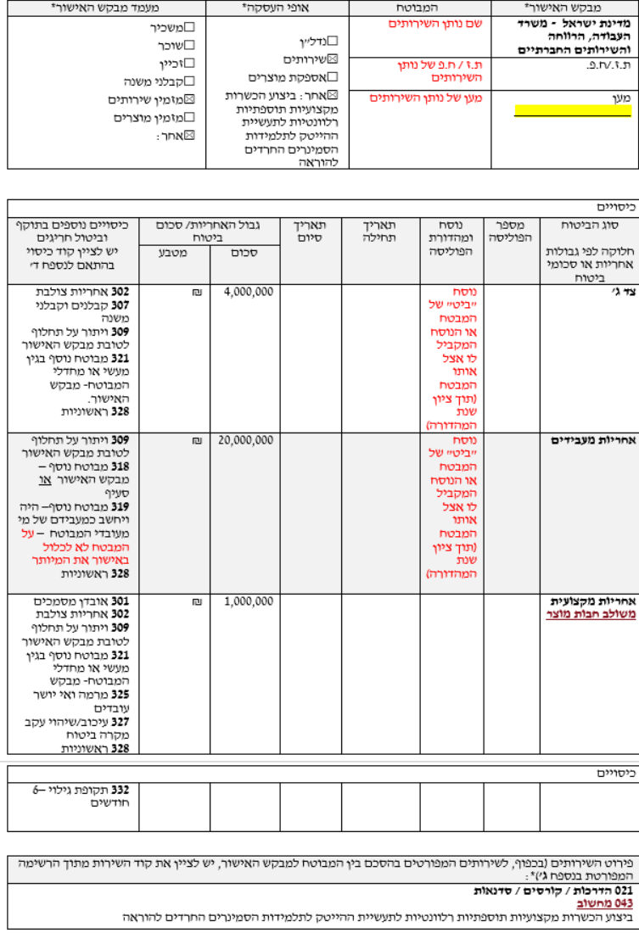 | נספח 4 לקול הקורא מהווה דוגמא לאישור הביטוח ואינו מחייב. עם זאת, יצוין כי הוספת קודים בפירוט השירותים תתקבל. שינוי פוליסת האחריות המקצועית לפוליסה המשולבת נדחית וזאת בהתאם לתשובה לשאלה 37 לעיל.
54 | 45 |  | נבקש להוסיף כי כתב ערבות זה אינו ניתן להעברה ו/או להסבה | ראו בסוף נספח 5, המשפט מופיע.
55 | כללי |  | מתי יאושר המאגר? | בהתאם ללוחות הזמנים המפורטים בקול הקורא, למספר המציעים ולהליכי המכרז. לא ניתן להתחייב על תאריך.
56 | כללי |  | אם ישנה הגבלה לתת ההתמחות של ההכשרה- Front End או בינה מלאכותית וכדומה? | אין הגבלה לתחומי ההכשרה, ובלבד שהם עונים להגדרות הקול הקורא
57 | כללי |  | האם ישנה מגבלה למספר המעסיקים ו/או לגודל הקבוצה למעסיק? | אין מגבלה
58 | כללי |  | מהו המועד שמקבלים את התקציב, האם ישנם כמה שלבים? | ככל שהשאלה נוגעת לתשלום התמורה- ראו האמור בסעיף התמורה בקול הקורא. ככל שהשאלה נוגעת לתקציב התוכנית, הרי שהכל תלוי בתקציב המדינה (ראו סעיף 5.2 לקול הקורא).
59 | כללי |  | היות ואנחנו הסמינר- גוף ההכשרה ומעניינים בקול קורא זה מעסיקים- מי אמור להגיש את הקול קורא-  הסמינר או המעסיק/ים או שישנה הגשה משותפת?  האם ההגשה משותפת באיזה אופן היא מתחלקת? | תנאי הסף להגשת הצעה רשומים בקול הקורא ויש לפעול לפיהם.
60 | כללי |  | במידה וישנה שותפות בין הסמינר- גוף ההכשרה, לגוף ההשמה- האם ישנה חלוקה מוכתבת של התקציב?  באיזה אופן? | יובהר כי רק גוף העומד בתנאי הסף שנכנס לרשימה ויחתם עמו הסכם יהיה זכאי לתמורה מהמשרד בהתאם לאמור בקול הקורא.  אם הגוף המציע יבחר להתחלק בתמורה, אופן חלוקת התקציב בין הגוף הזוכה למי מטעמו אינה באחריות המשרד.
61 | כללי |  | לגבי אופי נותן ההשמה- האם ניתן לעניין חברות השמה כמו קאמקטק או תפוח, כמתווכחים ביננו לבין  התעסיקים? | המשרד אינו עוסק בחלוקת העבודה בין הגופים, תנאי הסף להגשת הצעה רשומים בקול הקורא ויש לפעול לפיהם.

